Осіння виставка
Лісом осінь походила –
В групі все позолотила!
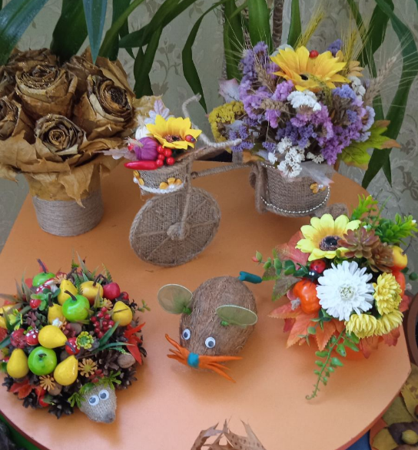
З 31 жовтня по 4 листопада в нашому дошкільному закладі в усіх вікових групах відбулася виставка осінніх поробок «Осінь-чарівниця».
Були представлені різні композиції з листя, овочів, фруктів, шишок, жолудів, каштанів. Кожного року вражають фантазія, талант і майстерність виконання робіт. Вироби виготовлені спільно з батьками зближують дітей та батьків. В процесі створення композиції у дітей формується доброзичливе ставлення до світу прекрасного, вони вчаться любити та оберігати природу.
Дякуємо всім родинам, які взяли участь у виставці, за радісний настрій та естетичне задоволення.
